**МУ «Управление образования» Администрации Шелковского**

**муниципального района Чеченской Республики**

**МБОУ «Сары-Суйская средняя общеобразовательная школа»**

**BS00554_**

**( 366107. Чеченская Республика, Шелковской муниципальный район, с. Сары-Су ,ул.Школьная, 1)**

Сегодня, 1 декабря команда нашей школы приняла участие на конкурсе «Мы за здоровый образ жизни». Мероприятие проходило в Каргалиновской СОШ №2. Команда для конкурса подготовила песню-приветствие, девиз. Подготовили сценку «Успей остановиться», где роль главного героя играл Ханмурзаев Нурсолтан, роль дьявола сыграла Отепова Азиза, и голос «свыше» озвучивала Ялманбетова Азиза. Прекрасной песней и убедительной сценкой они показали, как легко соблазниться и стать наркоманом, и как выйти из этого омута, как не стать зависимым. Команда «Луч света» прекрасно справилась с предстоящей задачей!!!

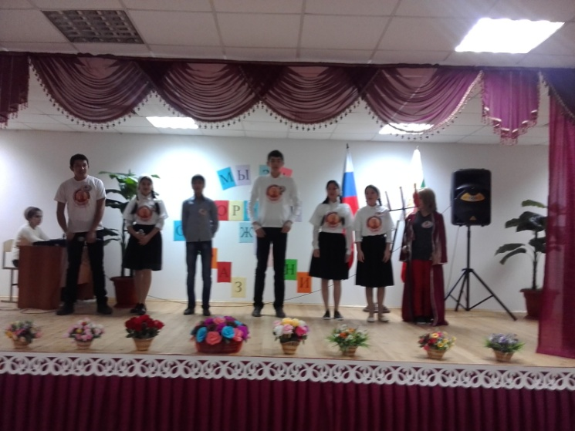 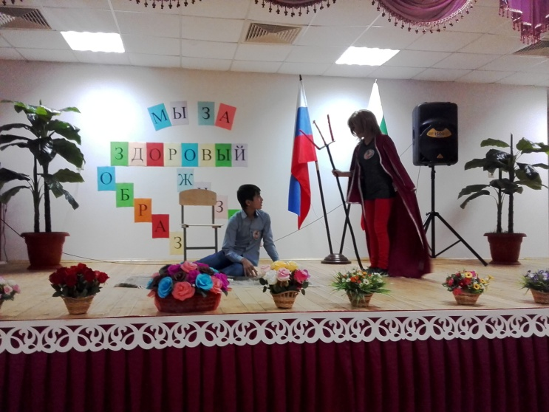

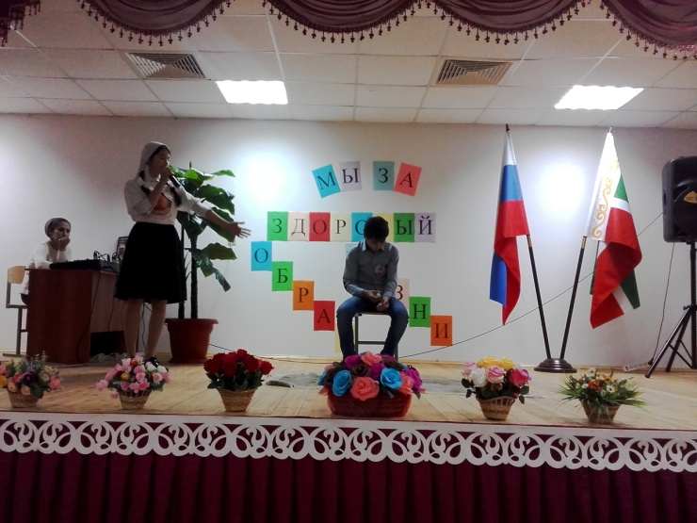 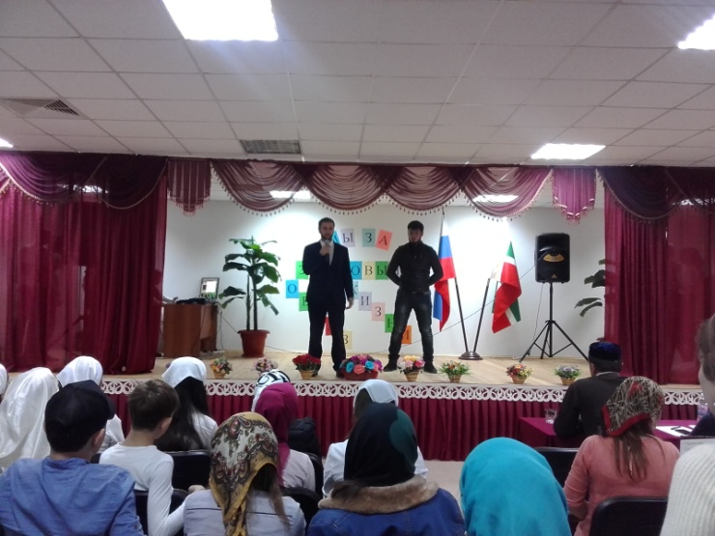 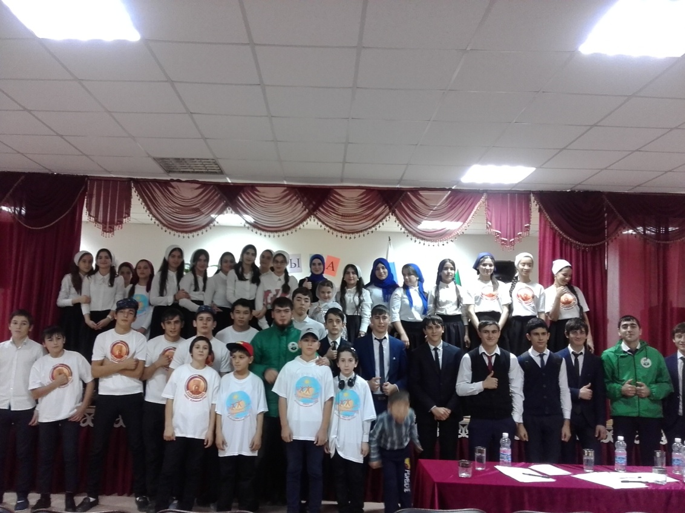 **Фото на память**